PHÒNG GIÁO DỤC  TRƯỜNG THCS | ĐỀ KIỂM TRA CUỐI KÌ II- NĂM HỌC 2023-2024  Toán 8- Thời gian làm bài 90p- Kết Nối Tri Thức - ĐỀ SỐ 8
Phần I: TRẮC NGHIỆM
Câu 1. Hai phân thức và bằng nhau nếu:
A. . B. .
C. . D. .
Câu 2. Trong các phương trình sau, phương trình đưa được về dạng bậc nhất một ẩn (ẩn số) là
A. B.
C. D.
Câu 3. Một công ty cho thuê ô tô (có lái xe) tính phí cố định là 900 nghìn đồng một ngày và 10 nghìn đồng cho mỗi kilômét. Bác Hưng thuê một chiếc ô tô trong hai ngày và phải trả 4,5 triệu đồng. Tính quãng đường mà bác Hưng đã di chuyển trên chiếc ô tô trong hai ngày đó.
A. B. C. D.
Câu 4. Số liệu về lượng mua M (mm) trong 7 tháng mùa mưa của thành phố Đà Lạt năm 2020 được biểu diễn theo số n chỉ tháng trong biểu đồ dưới đây. Chọn chọn khẳng định đúng khi chỉ ra đại lượng là hàm số và biến số trong biểu đồ.
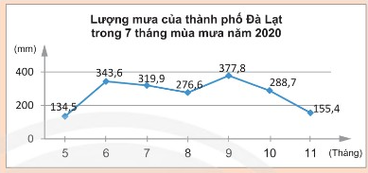
A. Đại lượng lượng mưa M là hàm số của biến n chỉ tháng trong năm
B. Lượng mưa M không phụ thuộc chỉ số tháng n
C. Đại lượng chỉ tháng n trong năm là hàm số của biến số chỉ lượng mưa M
D. Chỉ số tháng n phụ thuộc lượng mưa M
Câu 5. Đường thẳng luôn luôn cắt trục tung tại điểm
A. Có hoành độ bằng 1, tung độ bằng 0 B. Có tung độ bằng 1, hoành độ tùy ý
C. Có hoành độ bằng 1, tung độ bằng 1 D. Có tung độ bằng 1, hoành độ bằng 0
Câu 6. Lớp 8B có 42 học sinh trong đó có 24 nam. Lớp phó lao động chọn một bạn để trực nhật trong một buổi học. Xác suất thực nghiệm của biến cố “Một bạn nữ trực nhật lớp” là:
A. 1 B. C. D.
Câu 7. Bạn An gieo một con xúc xắc 50 lần và thống kê kết quả các lần gieo ở bảng sau:
Mặt | 1 chấm | 2 chấm | 3 chấm | 4 chấm | 5 chấm | 6 chấm
Số lần xuất hiện | 10 | 8 | 6 | 12 | 4 | 10
Xác suất thực nghiệm của biến cố “Gieo được mặt 4 chấm” là bao nhiêu % ?
A. B. C. D.
Câu 8. Nếu tam giác có (với ) thì
A. . B. .
C. . D. .
Câu 9. Cho hình vẽ  Biết tam giác cân tại là trung điểm của và , khi đó bằng:  A. . B. .  C. . D. . | 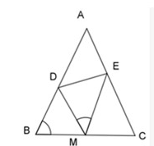
Câu 10. Các khuy áo hình thoi (hình vẽ bên) có độ dài hai đường chéo lần lượt là và
. Hỏi cạnh các khuy áo là bao nhiêu?
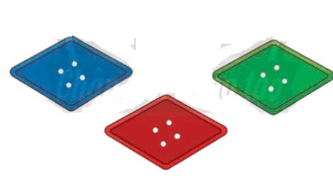
A. B. C. D.
Câu 11. Trong hộp bút của bạn Hoa có 5 bút bi xanh, 3 bút bi đỏ và 2 bút bi đen. Xác suất thực nghiệm của biến cố “Bạn Hoa lấy một bút bi xanh” là:
A. B. C. 1 D.
Câu 12. Một hộp có 10 tấm thẻ cùng loại được đánh số từ 5 đến 14.Bạn Hoa lấy ra ngẫu nhiên 1 thẻ từ hộp. Xác suất thực nghiệm của biến cố “Chọn ra thẻ ghi số nguyên tố” là:
A. B. C. D.
Phần II: TỰ LUẬN
Bài 1: Giải phương trình sau
a. b.
Bài 2: Cho hai đường thẳng và .
a. Vẽ các đường thẳng và trong cùng một hệ trục tọa độ;
b. Dựa vào đồ thị, hãy tìm tọa độ giao điểm của và
Bài 3: Giải toán bằng cách lập phương trình
Hai Ô tô cùng khởi hành từ hai bến cách nhau 175 km để gặp nhau. Xe 1 đi sớm hơn xe 2 là 1giờ 30 phút với vận tốc 30kn/h. Vận tốc của xe 2 là 35km/h. Hỏi sau mấy giờ hai xe gặp nhau?
Bài 4: Cho , trên cạnh lấy điểm sao cho . Từ kẻ AH vuông góc với . vuông góc với BM
a. Chứng minh rằng: và Tính AM. Biết rằng:
b. Chứng minh rằng:
Bài 5: Tính thể tích của khối gỗ hình bên, biết rằng khối gỗ gồm một hình lập phương cạnh 20cm và một hình chóp tứ giác đều. Chiều cao khối gỗ là 35 cm .
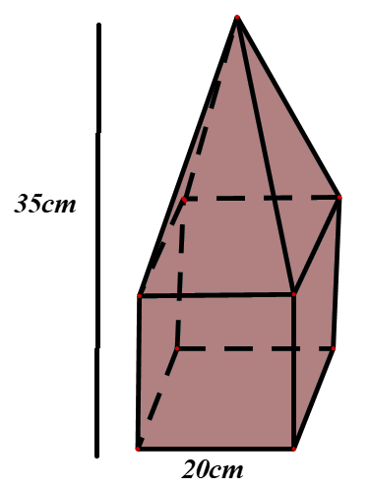
Bài 6: Tìm nghiệm nguyên của phương trình:
HƯỚNG DẪN GIẢI HOẶC ĐÁP ÁN
Phần I : TRẮC NGHIỆM
Câu | 1 | 2 | 3 | 4 | 5 | 6 | 7 | 8 | 9 | 10
Đáp Án | C | C | C | A | D | C | A | D | C | A

Câu | 11 | 12 | 13 | 14 | 15 | 16 | 17 | 18 | 19 | 20
Đáp Án | B | D
Phần II: TỰ LUẬN
Bài 1: a. | b. Ta có:  Vậy:...: .
Bài 2: a. Thực hiện vẽ đồ thị hàm số ta được
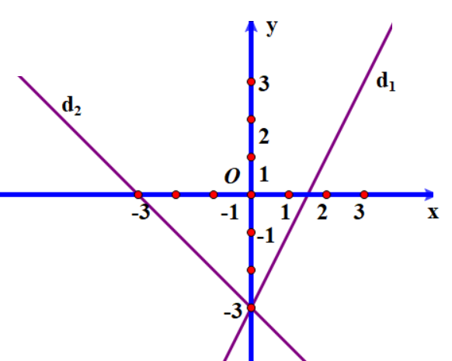
b. Hoành độ giao điểm của và là nghiệm của phương trình: .
Giải phương trình này ta được: . Suy ra:
Vậy: và cắt nhau tại điểm có tọa độ là
Bài 3: Gọi thời gian đi của xe 2 là (giờ) (x > 0)
Thời gian đi của xe 1 là (giờ)
Quãng đường xe 2 đi là: km
Quãng đường xe 1 đi là: km
Vì 2 bến cách nhau 175 km nên ta có phương trình:
Giải phương trình ta được (tmđk)
Vậy sau 2 giờ xe 2 gặp xe 1.
Bài 4: a. Xét: và có:  +  + (giả thiết)  Nên:  Do | 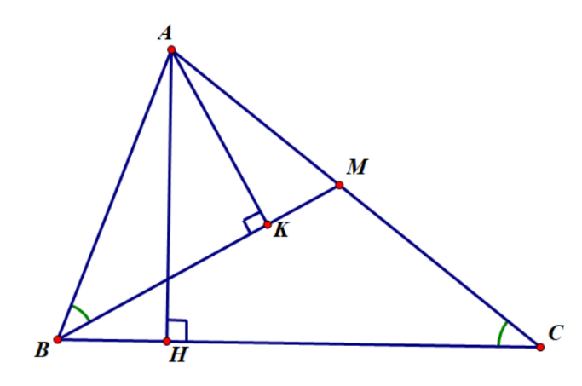
Nên: . Suy ra:
b. Trong :
+ Trong :
Mà
Do đó:
Nên:
Suy ra:
Vì vậy: Do có: và
Từ đây ta có tỉ lệ thức: hay
Bài 5: Thể tích phần dưới của khối gỗ có dạng hình hộp chữ nhật là:
Chiều cao của khối gỗ có dạng hình chóp tứ giác đều là
Thể tích phần trên của khối gỗ có dạng hình chóp tứ giác đều là:
Thể tích của khối gỗ là là:
Bài 6: Ta có:
Nên: . Do đó:
Từ đó thống kê các trường hợp ta được:

